CFGS Desarrollo de Aplicaciones Multiplataforma  DAM | José Ramón Blanco Gutiérrez  Entornos de Desarrollo  Tarea 4

GIT

Configurar GIT para el proyecto. Crear un repositorio público en GitHub.

https://github.com/jrcosio/ED04_Tarea.git

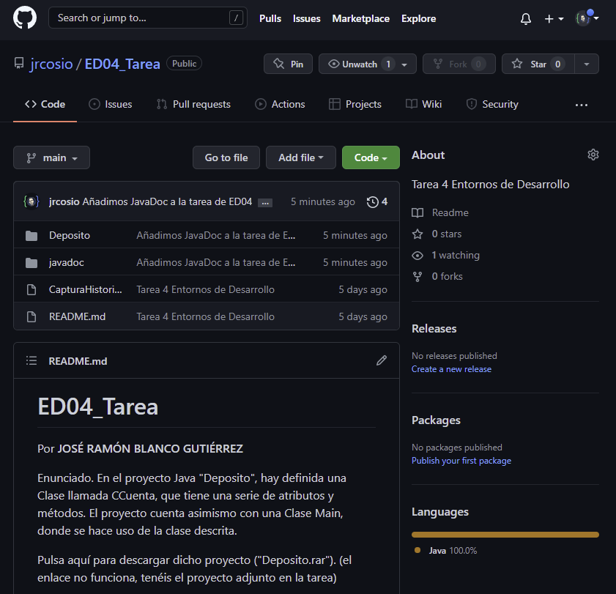

Una vez creada la cuenta (en mi caso la tengo desde hace unos años) pulsamos en NEW. | 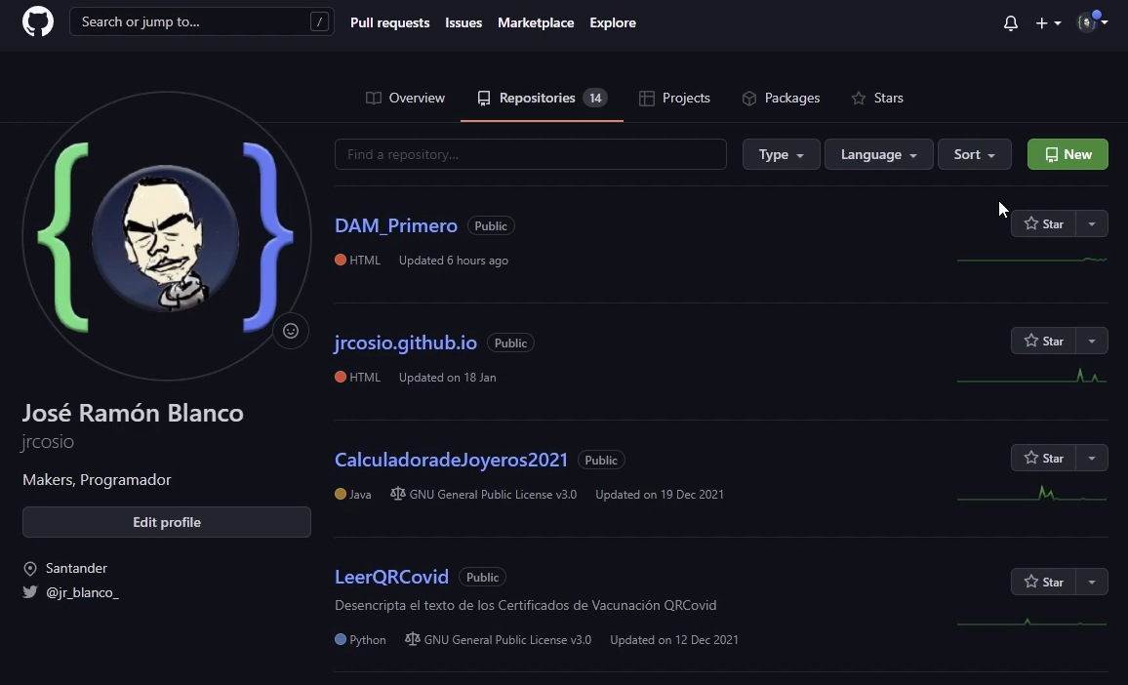
Escribimos el nombre del repositorio y pulsamos en Create repository. | 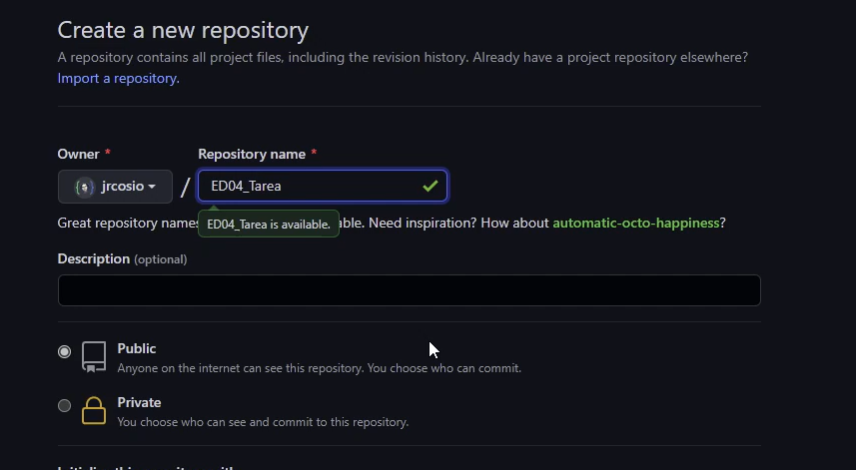
Una vez creado nos vamos a la carpeta donde queremos crear el repositorio de control y con el botón derecho seleccionamos GIT BASH Here para que se abra el terminal de GIT. (Previamente le tenemos que tener instalado) | 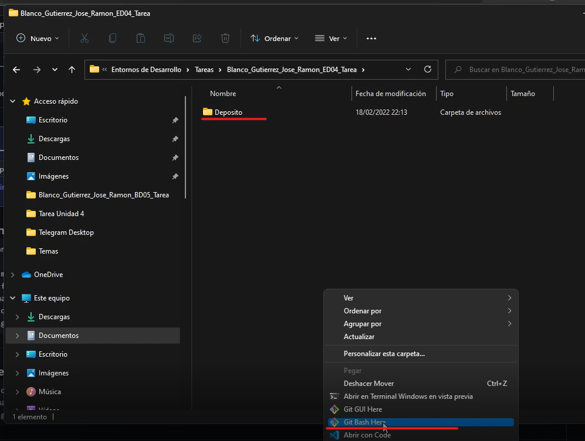
Creamos con “echo” un readme.md para incluir información del repositorio. | 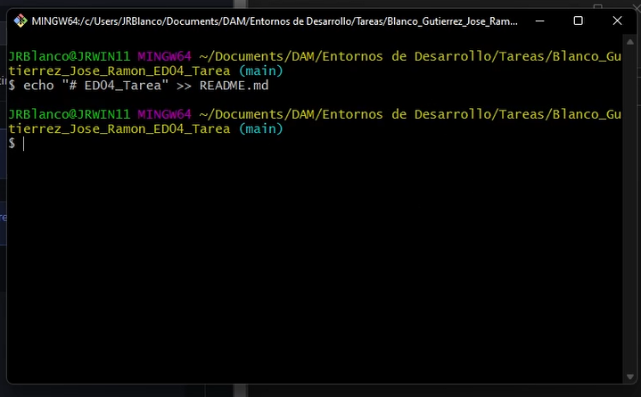
Con GIT INIT iniciamos el repositorio. | 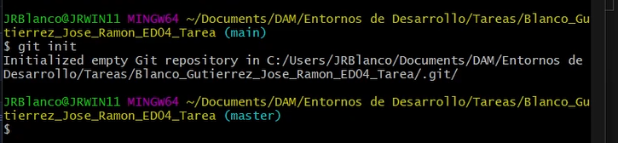
Despues con “GIT ADD .” añadimos o seleccionamos todos los ficheros y directorios. | 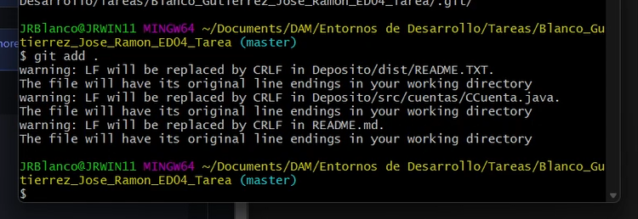
Hacemos el promer COMMIT con:  git commit -m “primer commit…” | 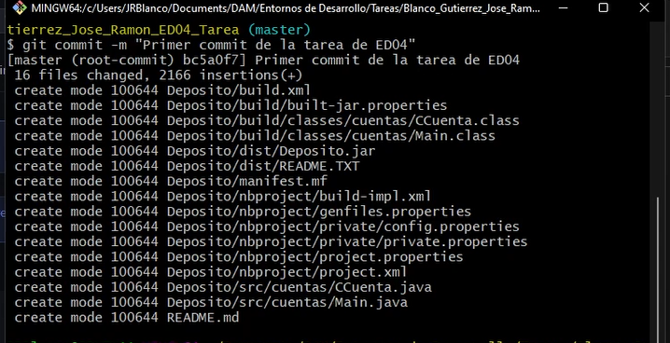
Le indicamos cual es la rama principal del repositorio. | 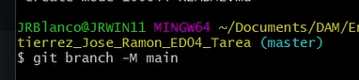
Vinculamos el GIT local con el git remoto (GITHUB) | 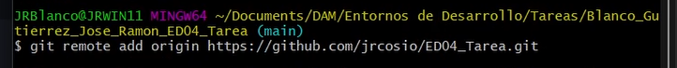
Hacemos el push para subir al github todo el repositorio. | 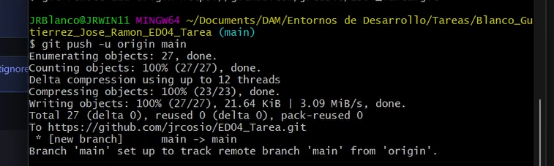
Y con git log –oneline vemos un listado de los commit que hemos realizado. | 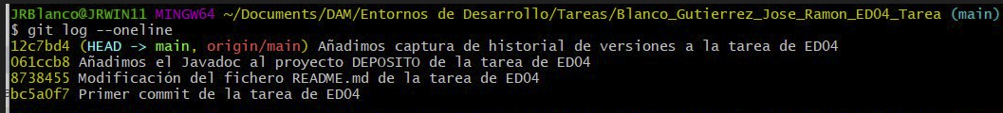
Y con git log toda la info de cada commit | 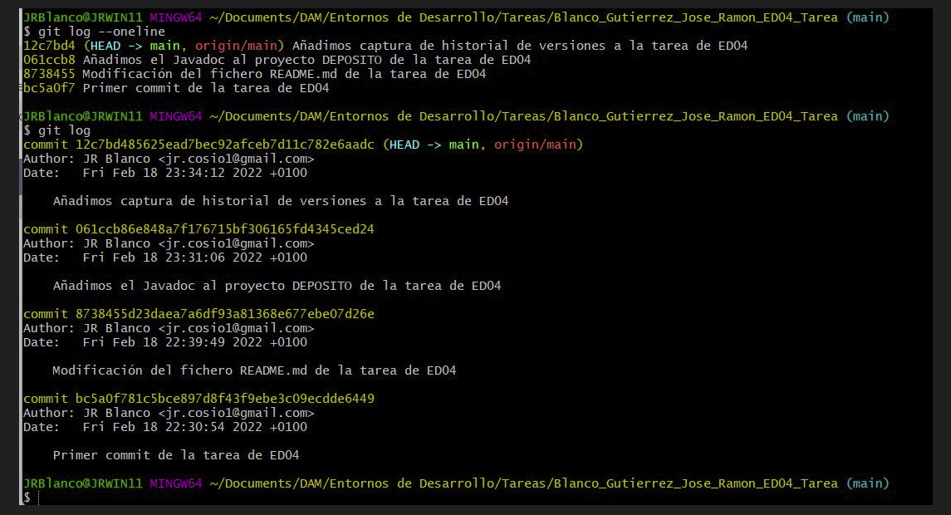

Mostrar el historial de versiones para el proyecto mediante un comando desde consola.

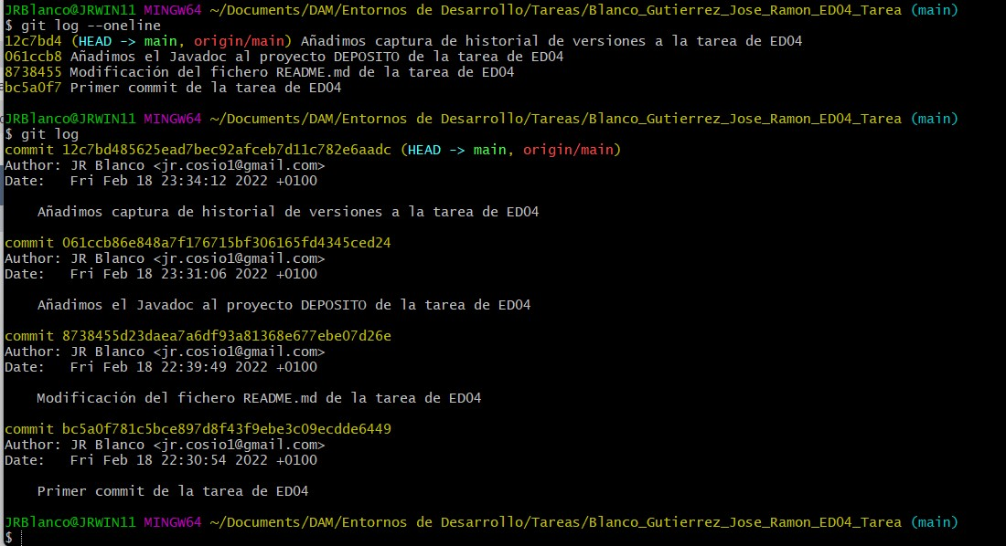

JAVADOC
Generamos el javadoc y esta es la pantalla principal. | 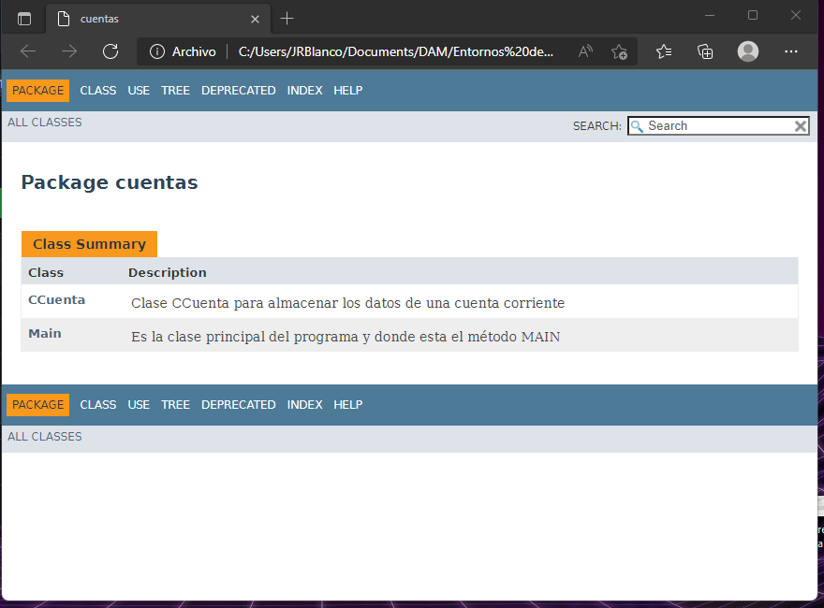
Entramos en Ccuenta y comprobamos que está toda las descripciones de los constructores | 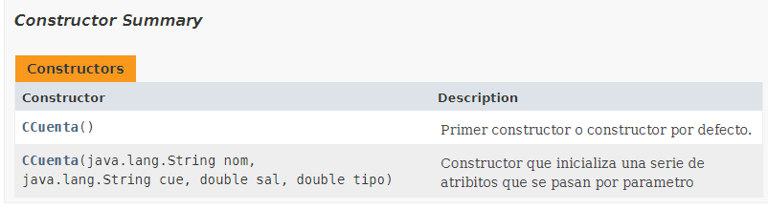
Y la de los métodos | 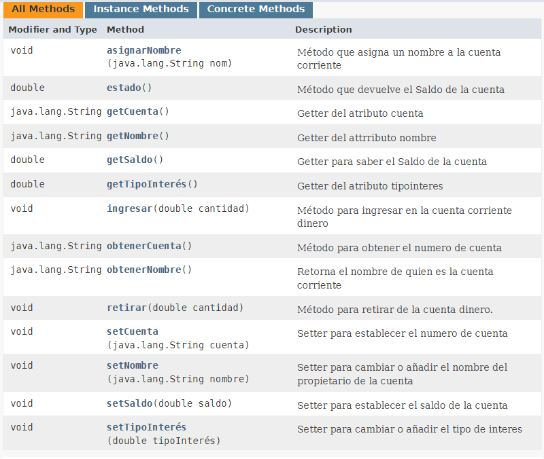
Y más abajo tenemos la información de cada método mas al detalle. | 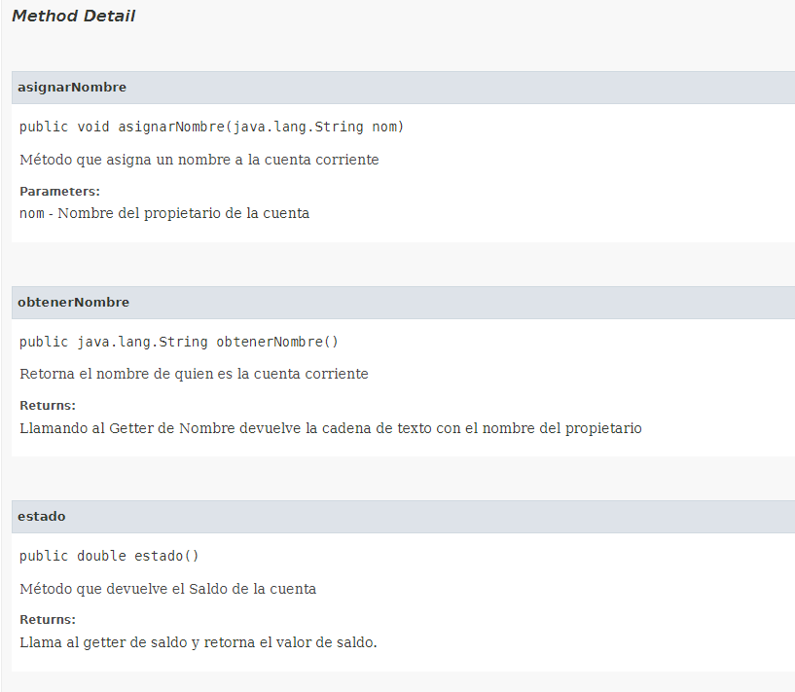
Y con la clase Main lo mismo que están todas las descripciones. | 